温馨提示：
此题库为Word版，请按住Ctrl,滑动鼠标滚轴，调节合适的观
看比例，点击右上角的关闭按钮可返回目录。
考点10 磁场
一、选择题
1.（2012·安徽理综·T19）如图所示,圆形区域内有垂直于纸面向里的匀强磁场,一个带电粒子以速度v从A点沿直径AOB方向射入磁场,经过Δt时间从C点射出磁场,OC与OB成60°角.现将带电粒子的速度变为,仍从A点沿原方向射入磁场,不计重力,则粒子在磁场中的运动时间变为 ( )
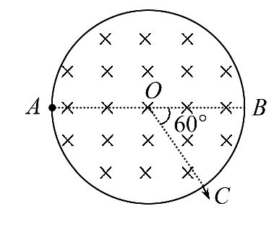
A.Δt B.2Δt
C.Δt D.3Δt
【解题指南】解答本题时要注意以下几点：
画出轨迹示意图，找出圆心的位置
根据几何图形，找出运动时间、速度、偏转角的关系
根据的速度的变化确定偏转角的变化，进一步求出运动时间的变化情况
【解析】选B.设磁场区域的半径为R，粒子的轨迹半径为r，粒子以速度v在磁场中运动的轨迹如图所示，
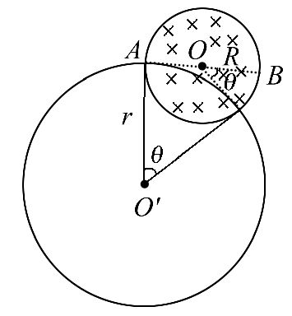
则由几何关系知，r=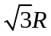，又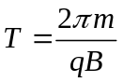，所以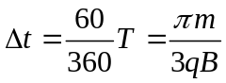，当粒子的速度为v/3时，轨迹半径为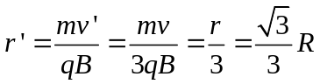，所以偏转角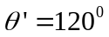，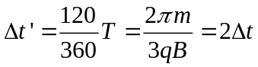，故选项B正确.
2.（2012·天津理综·T2）如图所示,金属棒MN两端由等长的轻质细线水平悬挂,处于竖直向上的匀强磁场中,棒中通以由M向N的电流,平衡时两悬线与竖直方向夹角均为θ.如果仅改变下列某一个条件,θ角的相应变化情况是 ( )
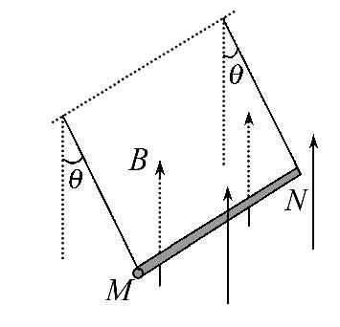
A.棒中的电流变大,θ角变大
B.两悬线等长变短,θ角变小
C.金属棒质量变大,θ角变大
D.磁感应强度变大,θ角变小
【解题指南】解答本题时可按以下思路分析：
共点力的平衡
影响θ角大小的因素
根据各量的大小变化判断θ角的变化情况
【解析】选A.金属棒的受力情况如图所示：
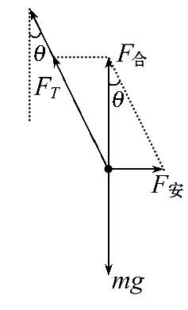
则有：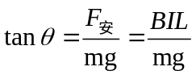，所以棒中的电流I变大，或者磁感应强度B变大时，由于重力不变，所以θ角会变大，选项A对D错；两悬线等长变短时，对θ角没有影响，选项B错；金属棒的质量变大时，θ角变小，选项C错.
3.（2012·江苏物理·T9）如图所示,MN是磁感应强度为B的匀强磁场的边界.一质量为m、电荷量为q的粒子在纸面内从O点射入磁场.若粒子速度为v₀,最远能落在边界上的A点.下列说法正确的有 ( )
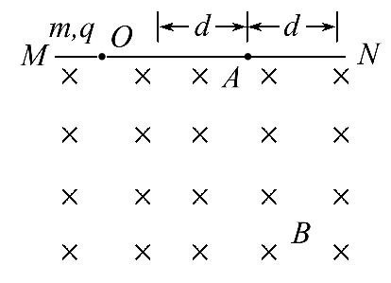
A.若粒子落在A点的左侧,其速度一定小于
B.若粒子落在A点的右侧,其速度一定大于
C.若粒子落在A点左右两侧d的范围内,其速度不可能小于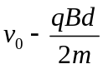
D.若粒子落在A点左右两侧d的范围内,其速度不可能大于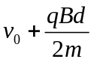
【解题指南】解答本题时可按以下思路分析：
粒子在单一边界磁场偏转
最远距离是直径
两个临界点的临界速度分析
【解析】选B、C.只有当带电粒子垂直边界入射时，出射点离入射点的距离为直径时才最远，设OA之间的距离为,由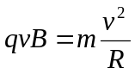可得：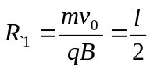，当出射点离入射点的最近距离为l-d时，有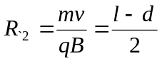，联立上式可知此时有最小速度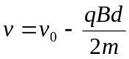；当出射点离入射点的最远距离为l+d时，有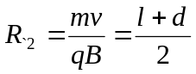，联立上式可知此时有最大的垂直入射速度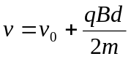，考虑当入射速度不垂直边界入射时，要想达到最远距离+d，其速度可以比这个临界速度大，所以选项D不对，C正确.同理可以判断出A不对，B正确，答案选B、C.
4.（2012·北京理综·T16）处于匀强磁场中的一个带电粒子,仅在磁场力作用下做匀速圆周运动.将该粒子的运动等效为环形电流,那么此电流值 ( )
A.与粒子电荷量成正比 B.与粒子速率成正比
C.与粒子质量成正比 D.与磁感应强度成正比
【解题指南】本题需要把握以下两点:
(1)电流强度的定义式.
(2)粒子圆周运动的周期公式.
【解析】选D. 粒子在洛伦兹力作用下圆周运动的周期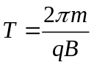，电流强度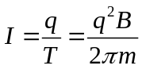，所以电流强度I与磁感应强度B成正比，D正确.
5.（2012·广东理综·T15）质量和电量都相等的带电粒子M和N,以不同的速率经小孔S垂直进入匀强磁场,运行的半圆轨迹如图中虚线所示,下列表述正确的是
( )
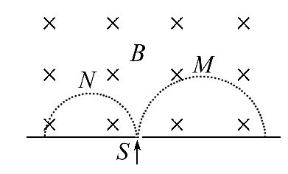
A.M带负电,N带正电
B.M的速率小于N的速率
C.洛伦兹力对M、N做正功
D.M的运行时间大于N的运行时间
【解题指南】解答本题可按以下思路分析：
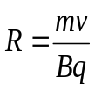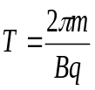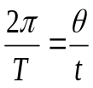
左手
定则
带电粒子
的电性
判定
v
确定
t

【解析】选A.由左手定则可知M带负电，N带正电，故A选项正确.由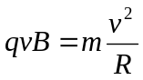得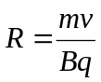，由题知二个带电粒子的质量和电量都相等，又进入到同一个匀强磁场中，由图及A选项的判断可知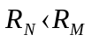，故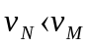，所以B选项错误.由于洛仑兹力的方向始终与带电粒子的运动方向垂直，故洛仑兹力永远不会对M、N做功，则C选项错误.由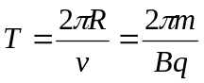及题给条件可知，这二个带电粒子在磁场中运动的周期相等，又由图可见二个粒子在磁场中的偏转角相等，均偏转了半个周期，故在磁场中运动的时间相等，所以D选项错误.
6.（2012·海南单科·T2）如图，在两水平极板间存在匀强电场和匀强磁场，电场方向竖直向下，磁场方向垂直于纸面向里.一带电粒子以某一速度沿水平直线通过两极板.若不计重力，下列四个物理量中哪一个改变时，粒子运动轨迹不会改变？ ( )
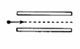
A．粒子速度的大小 B．粒子所带的电荷量
C．电场强度 D．磁感应强度
【解题指南】粒子沿直线运动，受力平衡.
【解析】选B.粒子受到电场力和洛伦兹力作用而平衡，即qE=qvB，所以只要当粒子速度v=E/B时，粒子运动轨迹就是一条直线，与粒子所带的电荷量q无关，选项B正确；当粒子速度的大小、电场强度、磁感应强度三个量任何一个改变时，运动轨迹都会改变，选项A、C、D不符合题意.
7.（2012·海南单科·T10）图中装置可演示磁场对通电导线的作用.电磁铁上下两磁极之间某一水平面内固定两条平行金属导轨，L是置于导轨上并与导轨垂直的金属杆.当电磁铁线圈两端a、b，导轨两端e、f，分别接到两个不同的直流电源上时，L便在导轨上滑动.下列说法正确的是 ( )
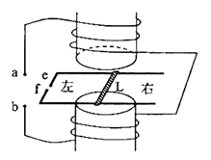
A．若a接正极，b接负极，e接正极，f接负极，则L向右滑动
B．若a接正极，b接负极，e接负极，f接正极，则L向右滑动
C．若a接负极，b接正极，e接正极，f接负极，则L向左滑动
D．若a接负极，b接正极，e接负极，f接正极，则L向左滑动
【解题指南】安培定则→磁场方向，左手定则→通电导体在磁场中的受力方向（运动方向）.
【解析】选B、D.若a接正极，b接负极，根据安培定则，两磁极之间产生方向向上的磁场，e接正极，f接负极，用左手定则可判断L向左滑动，选项A错误、同理可知B正确；若a接负极，b接正极，根据安培定则，两磁极之间产生方向向下的磁场，e接正极，f接负极，用左手定则可判断L向右滑动，选项C错误、同理可知D正确.
二、计算题
1.（2012·天津理综·T12）对铀235的进一步研究在核能的开发和利用中具有重要意义.如图所示,质量为m、电荷量为q的铀235离子,从容器A下方的小孔S₁不断飘入加速电场,其初速度可视为零,然后经过小孔S₂垂直于磁场方向进入磁感应强度为B的匀强磁场中,做半径为R的匀速圆周运动.离子行进半个圆周后离开磁场并被收集,离开磁场时离子束的等效电流为I,不考虑离子重力及离子间的相互作用.
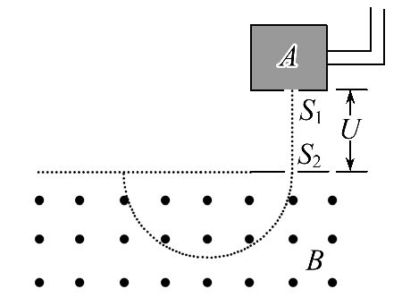
(1)求加速电场的电压U;
(2)求出在离子被收集的过程中任意时间t内收集到离子的质量M;
(3)实际上加速电压的大小会在U±ΔU范围内微小变化.若容器A中有电荷量相同的铀235和铀238两种离子,如前述情况它们经电场加速后进入磁场中会发生分离,为使这两种离子在磁场中运动的轨迹不发生交叠,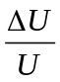应小于多少?(结果用百分数表示,保留两位有效数字)
【解题指南】解答本题时要注意以下几点：
- 根据洛伦兹力充当向心力，可求出离子的速度，再根据动能定理求出加速电压
- 根据等效电流可求出时间t内收集的电荷量，进而求出离子个数和离子的总质量
- 两种离子在磁场中运动的轨道半径均有一个范围值，因为它们的轨迹不交叠的条件应是其中一种离子的轨道半径的最大值小于另一种离子的轨道半径的最小值
【解析】(1)离子在电场中加速的过程中，由动能定理得：
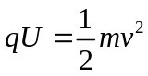
离子进入磁场后做匀速圆周运动，则：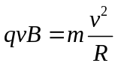
联立式解得：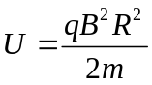
（2）在t时间内收集到的离子的总电荷量为： Q=It
这些离子个数为：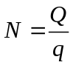
离子的总质量为：M=Nm
联立式解得：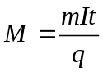
（3）由式得：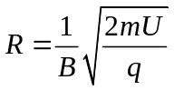
由于电压在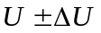之间有微小变化，铀235离子在磁场中运动的最大半径为：
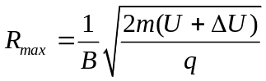
设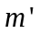为铀238的离子质量，铀238离子在磁场中运动的最小半径为：
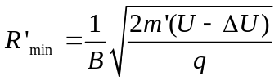
两种离子在磁场中运动的轨迹不发生交叠的条件为：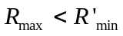 即： 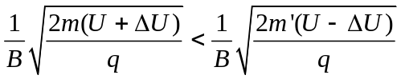
解得：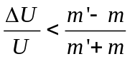
设u为原子质量单位，则：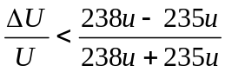
解得： < 0.63%
【答案】（1）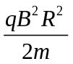 （2）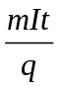 （3）0.63%
2.（2012·浙江理综·T24）如图所示,两块水平放置、相距为d的长金属板接在电压可调的电源上.两板之间的右侧区域存在方向垂直纸面向里的匀强磁场.将喷墨打印机的喷口靠近上板下表面,从喷口连续不断喷出质量均为m、水平速度均为v₀、带相等电荷量的墨滴.调节电源电压至U,墨滴在电场区域恰能沿水平向右做匀速直线运动;进入电场、磁场共存区域后,最终垂直打在下板的M点.
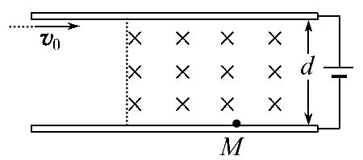
(1)判断墨滴所带电荷的种类,并求其电荷量.
(2)求磁感应强度B的值.
(3)现保持喷口方向不变,使其竖直下移到两板中间的位置.为了使墨滴仍能到达下板M点,应将磁感应强度调至B',则B'的大小为多少?
【解题指南】墨滴做匀速直线运动,根据二力平衡确定电荷种类并计算电荷量.墨滴做匀速圆周运动时洛伦兹力提供向心力,确定圆心的位置和半径,画出几何图形可以方便求解.注意认真审题,充分挖掘已知条件,如垂直打在下板的M点.
【解析】（1）墨滴受重力和电场力做匀速直线运动，电场力与重力平衡，电场的方向竖直向下，说明墨滴带负电荷，设其电荷量为q，则有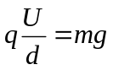 ①
所以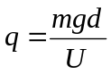 ②
（2）墨滴进入电场和磁场共存区域后，受重力、电场力和洛沦兹力作用，但重力和电场力平衡，合力等于洛伦兹力，墨滴做匀速圆周运动，设圆周运动半径为R，有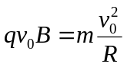 ③
因为墨滴垂直打在下板，墨滴在该区域完成一个四分之一圆周运动，根据几何关系可知，
半径R=d ④
联立②③④得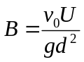 ⑤
(3)根据题设，墨滴运动轨迹如图所示，
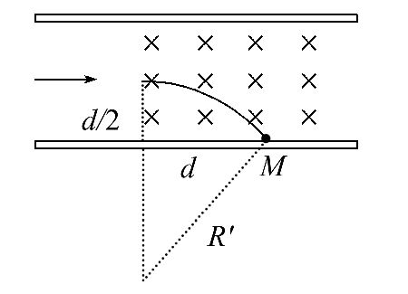
设圆周半径为R’,则有
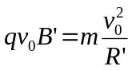 ⑥
由图示几何关系，得
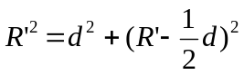 ⑦
得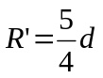 ⑧
联立②⑥⑧式，得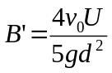
【答案】（1）负电荷，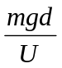 （2）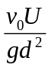 （3）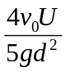
3.（2012·江苏物理·T15）如图所示,待测区域中存在匀强电场和匀强磁场,根据带电粒子射入时的受力情况可推测其电场和磁场.图中装置由加速器和平移器组成,平移器由两对水平放置、相距为l的相同平行金属板构成,极板长度为、间距为d,两对极板间偏转电压大小相等、电场方向相反.质量为m、电荷量为+q的粒子经加速电压U₀加速后,水平射入偏转电压为U₁的平移器,最终从A点水平射入待测区域.不考虑粒子受到的重力.
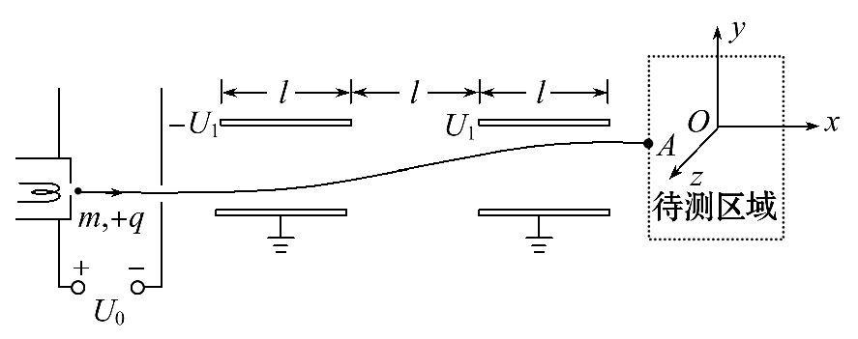
(1)求粒子射出平移器时的速度大小v₁.
(2)当加速电压变为4U₀时,欲使粒子仍从A点射入待测区域,求此时的偏转电压U.
(3)已知粒子以不同速度水平向右射入待测区域,刚进入时的受力大小均为F.现取水平向右为x轴正方向,建立如图所示的直角坐标系Oxyz.保持加速电压为U₀不变,移动装置使粒子沿不同的坐标轴方向射入待测区域,粒子刚射入时的受力大小如表所示.
射入方向 | y | -y | z | -z
受力大小 | F | F | 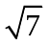F | F
请推测该区域中电场强度和磁感应强度的大小及可能的方向.
【解题指南】解答本题时可按以下思路分析：
- 粒子射出平移器的速度与射出加速器的速度相同；
- 加速电压增大后粒子的侧位移不变，根据侧位移不变求偏转电压；
- 根据电场力和洛伦兹力确定磁场的方向和电场的方向.
【解析】(1)设粒子射出加速器的速度为
动能定理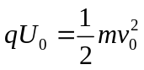
由题意得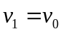,即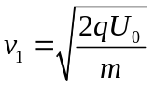
(2)在第一个偏转电场中,设粒子的运动时间为t
加速度的大小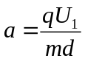
在离开时,竖直分速度v_{y}=at
竖直位移y₁=at²
水平位移=v₁t
粒子在两偏转电场间做匀速直线运动,经历时间也为t
竖直位移y₂=v_{y}t
由题意知,粒子竖直总位移y=2y₁+y₂
解得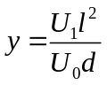
则当加速电压为4U₀时,U=4U₁
(3)①由沿x轴方向射入时的受力情况可知:B平行于x轴.且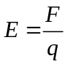
②由沿±y轴方向射入时的受力情况可知:E与Oxy平面平行.
F²+f²=(F)²,则f=2F
且f=qv₁B
解得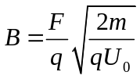
③设电场方向与x轴方向夹角为α.
若B沿x轴方向,由沿z轴方向射入时的受力情况得
(f+Fsinα)²+(Fcosα)²=(F)²
解得α=30°或α=150°
即E与Oxy平面平行且与x轴方向的夹角为30°或150°.
同理,若B沿-x轴方向
E与Oxy平面平行且与x轴方向的夹角为-30°或-150°.
【答案】(1) 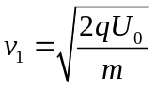 (2) 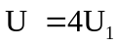
（3）E 与Oxy 平面平行且与x 轴方向的夹角为30°或150°，
若B 沿-x 轴方向，E 与Oxy 平面平行且与x 轴方向的夹角为-30°或-150°.
4.(2012·新课标全国卷·T25）如图，一半径为R的圆表示一柱形区域的横截面（纸面）.在柱形区域内加一方向垂直于纸面的匀强磁场，一质量为m、电荷量为q的粒子沿图中直线在圆上的a点射入柱形区域，在圆上的b点离开该区域，离开时速度方向与直线垂直.圆心O到直线的距离为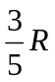.现将磁场换为平行于纸面且垂直于直线的匀强电场，同一粒子以同样速度沿直线在a点射入柱形区域，也在b点离开该区域.若磁感应强度大小为B，不计重力，求电场强度的大小.
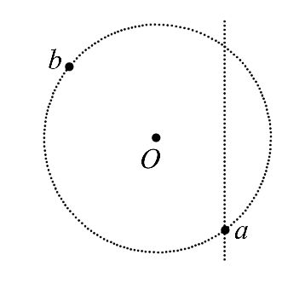
【解题指南】解答本题时可按以下思路分析：
由a、b两点速度确定圆心、半径
画辅助线由几何关系求半径、速度
由类平抛运动规律求解电场强度
【解析】带电粒子在磁场中做匀速圆周运动.设圆周的半径为r，由牛顿第二定律和洛仑兹力公式得
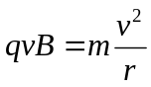 ①
式中v为粒子在a点的速度.
过b点和O点作直线的垂线，分别与直线交于c和d点，过O点再作bc的垂线交bc于e点.由几何关系知，线段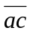、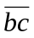和过a、b两点的轨迹圆弧的两条半径围成一正方形.
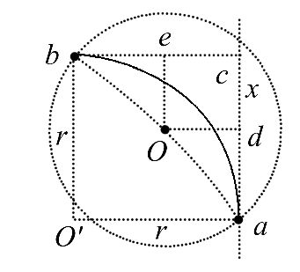
因此
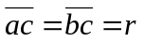 ②
设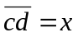，由几何关系得
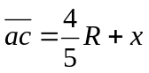 ③
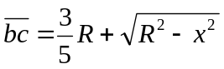 ④
联立②③④式得
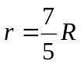 ⑤
再考虑粒子在电场中的运动.设电场强度的大小为E，粒子在电场中做类平抛运动.设其加速度大小为a，由牛顿第二定律和带电粒子在电场中的受力公式得
qE=ma ⑥
粒子在电场方向和直线方向所走的距离均为r，由运动学公式得
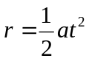 ⑦
r=vt ⑧
式中t是粒子在电场中运动的时间.联立①⑤⑥⑦⑧式得
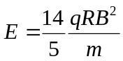 ⑨
【答案】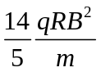
5.（2012·山东理综·T23）如图甲所示,相隔一定距离的竖直边界两侧为相同的匀强磁场区,磁场方向垂直纸面向里,在边界上固定两长为L的平行金属极板MN和PQ,两极板中心各有一小孔S₁、S₂,两极板间电压的变化规律如图乙所示,正反向电压的大小均为U₀,周期为T₀.在t=0时刻将一个质量为m、电量为-q(q>0)的粒子由S₁静止释放,粒子在电场力的作用下向右运动,在t=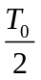时刻通过S₂垂直于边界进入右侧磁场区.(不计粒子重力,不考虑极板外的电场)
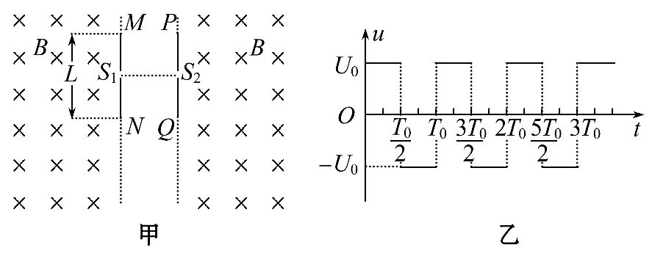
(1)求粒子到达S₂时的速度大小v和极板间距d.
(2)为使粒子不与极板相撞,求磁感应强度的大小应满足的条件.
(3)若已保证了粒子未与极板相撞,为使粒子在t=3T₀时刻再次到达S₂,且速度恰好为零,求该过程中粒子在磁场内运动的时间和磁感应强度的大小.
【解题指南】解答本题应把握以下两点:
(1)粒子在电场中做匀变速直线运动,利用牛顿运动定律和动能定理求解问题.
(2)粒子在磁场中做匀速圆周运动,速度的大小不变,周期确定.
【解析】(1)粒子由S₁至S₂的过程,根据动能定理得
qU₀=mv² ①
由①式得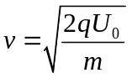 ②
设粒子的加速度大小为a,由牛顿第二定律得
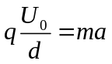 ③
由运动学公式得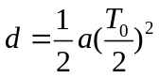 ④
联立③④式得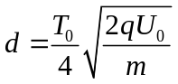 ⑤
(2)设磁感应强度大小为B,粒子在磁场中做匀速圆周运动的半径为R,由牛顿第二定律得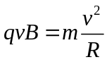 ⑥
要使粒子在磁场中运动时不与极板相撞,须满足
2R>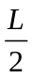 ⑦
联立②⑥⑦式得B<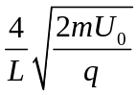 ⑧
(3)设粒子在两边界之间无场区向左匀速运动的过程用时为t₁,有
d=vt₁ ⑨
联立②⑤⑨式得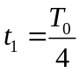 ⑩
若粒子再次到达S₂时速度恰好为零,粒子回到极板间应做匀减速运动,设匀减速运动的时间为t₂,根据运动学公式得d=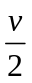t₂
联立⑨⑩式得t₂=
设粒子在磁场中运动的时间为t
t=3T₀--t₁-t₂ ⑬
联立⑩⑬式得t=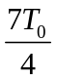 ⑭

设粒子在匀强磁场中做匀速圆周运动的周期为T,由⑥式结合运动学公式得T=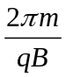 ⑮
由题意可知T=t ⑯
联立⑭⑮⑯式得B=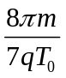 ⑰
【答案】（1）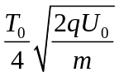（2）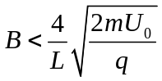（3）
6.（2012·海南单科·T16）图（a）所示的xoy平面处于匀强磁场中，磁场方向与xoy平面（纸面）垂直，磁感应强度B随时间t变化的周期为T，变化图线如图（b）所示.当B为＋B₀时，磁感应强度方向指向纸外.在坐标原点O有一带正电的粒子P，其电荷量与质量恰好等于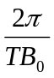.不计重力.设P在某时刻t₀以某一初速度沿y轴正向O点开始运动，将它经过时间T到达的点记为A.
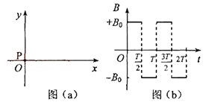
（1）若t₀＝0，则直线OA与x轴的夹角是多少？
（2）若t₀＝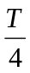，则直线OA与x轴的夹角是多少？
（3）为了使直线OA与x轴的夹角为，在0＜t₀＜的范围内，t₀应取何值？
【解题指南】带电粒子在磁场中做匀速圆周运动，其运动周期与磁场变化的周期刚好相等.
【解析】（1）设粒子P质量、电荷量和初速度分别为m、q、v，粒子在洛伦兹力作用下在xy平面内做匀速圆周运动，设运动半径和周期分别为R和T’，则有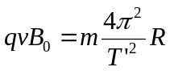 ①
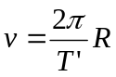 ②
由①②和已知条件得T’=T ③
粒子在t=0到t=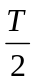时间内，沿顺时针方向运动半个圆周，到达x轴上的B点，此时磁场方向反转，在t=到t=T时间内，沿逆时针方向运动半个圆周，到达x轴上的A点，如图所示，OA与x轴的夹角θ=0 ④
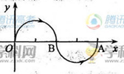
（2）粒子P在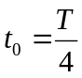开始运动，在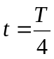到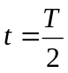时间内沿顺时针方向运动四分之一圆周到达C点，此时磁场方向反向，在到t=T时间内沿逆时针方向运动半个圆周到B点，此时磁场方向再反转，在t=T到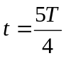时间内沿顺时针方向运动四分之一圆周到达A点，如图所示，OA与x轴的夹角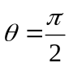 ⑤
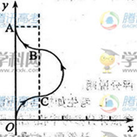
（3）若在任意时刻t=t₀(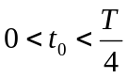)粒子P开始运动，在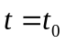到时间内沿顺时针方向做圆周运动到达C点，圆心O’位于x轴上，圆弧OC对应圆心角∠OO’C=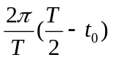 ⑥
此时磁场方向反转，在到t=T时间内沿逆时针方向运动半个圆周到B点，此时磁方向再反转，在t=T到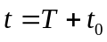时间内沿顺时针方向做圆周运动到达A点，设圆心为O’’， 圆弧BA对应圆心角∠BO’’A=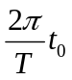 ⑦
如图所示，由几何关系可知，C、B均在O’O”连线上，且OA∥O’O” ⑧
若要OA与x轴成，则有∠OO’C=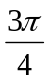 ⑨
联立⑥⑨式可得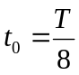
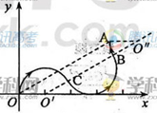
【答案】（1）0 （2） （3）